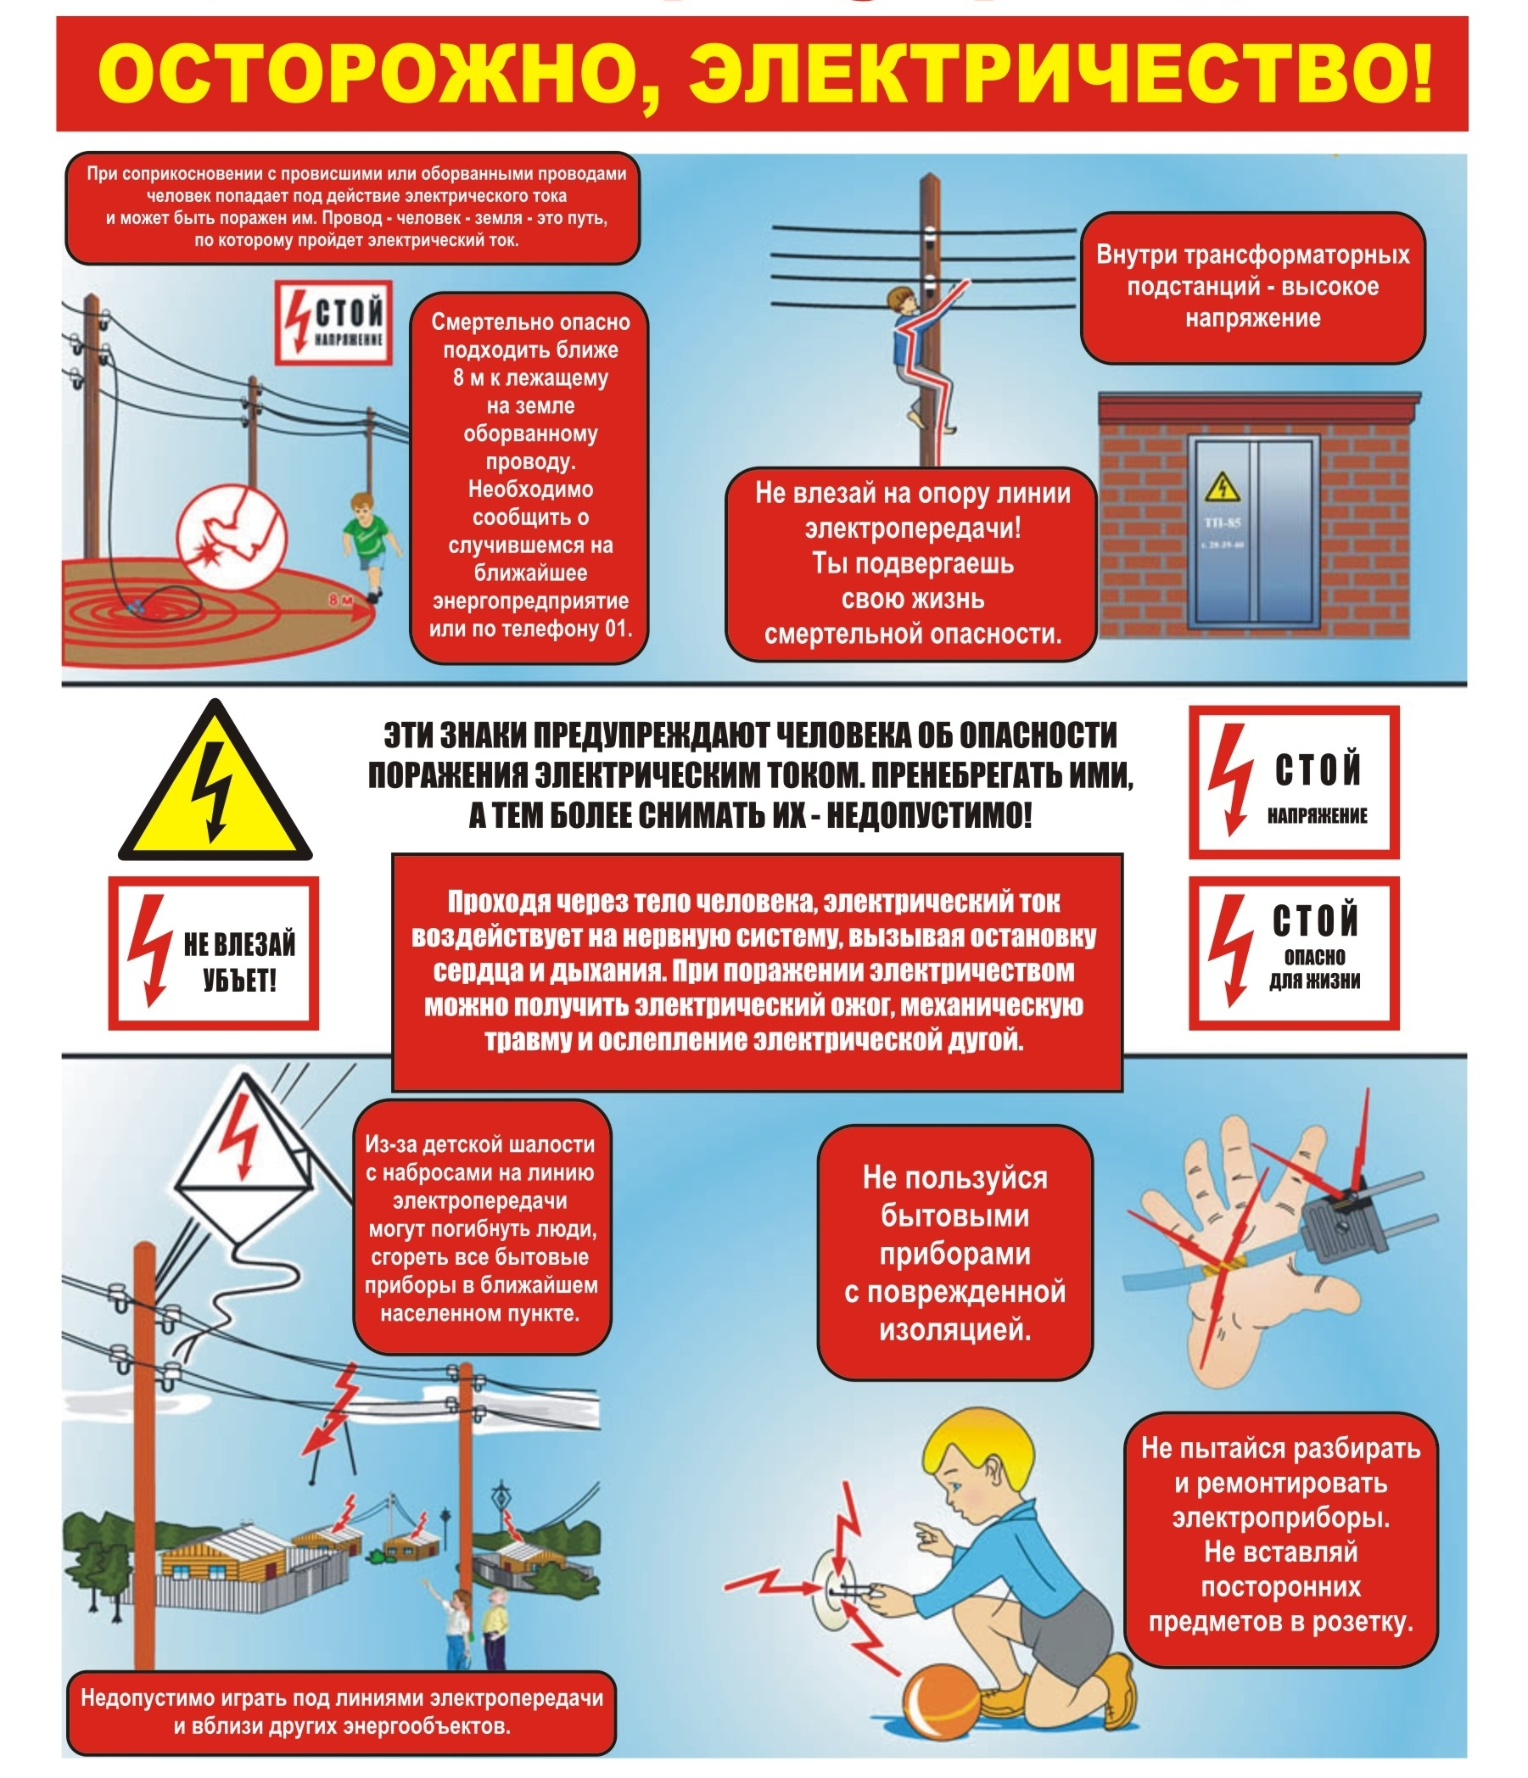

Информация по электробезопасности для населения!
Уважаемые граждане!

В наше время трудно себе представить жизнь человека без применения электроэнергии. Электроэнергия - это освещение, обогрев, работа бытовой техники, промышленности, электропоездов и многие другие блага, которые использует человек в повседневной жизни. Для распределения и передачи электроэнергии к потребителям используют трансформаторные подстанции (ТП) и линии электропередачи (ВЛ). Нужно знать, что приближение человека на недопустимое расстояние к электрооборудованию, трансформаторным подстанциям, проводам линии электропередачи влечет смертельную опасность.
Есть ряд случаев, когда посторонние лица проникают в электроустановку, с целью хищения проводов и по другим причинам, при этом получают электротравмы, а зачастую и погибают. Так например на опору ВЛ 10 кВ поднялся учащийся 9-го класса средней школы с целью хищения провода, при этом был поражен электрическим током. Житель хутора Сиволоб С.В. Шевченко влез на анкерную опору ВЛ 10 кВ, коснулся провода и был смертельно поражен электрическим током.
Таких примеров, к сожалению, много. Каждый из Вас должен знать, что провисшие провода линий электропередачи, лежащий на земле провод, открытая дверь электроустановки таит в себе опасность поражения электрическим током. Охранная зона воздушных линий электропередачи устанавливается вдоль ВЛ в виде земельного участка и воздушного пространства, ограниченная вертикальными плоскостями, от крайних проводов при не отключенном их положении на расстоянии:
ДЛЯ ВЛ напряжением
до 1 000 В - 2 метра.
ВЛ 1 000 – 20 000 В - 10 метров
ВЛ 35 000 В - 15 метров
ВЛ 110 000В - 20 метров
Запрещается в охранных зонах ВЛ:
_ разводить огонь (сжигать стерню, сухую траву, листья, камыш и т.д.);
_ размешать горюче-смазочные материалы;
_ загромождать подъезды и проходы к электроустановкам;
_ набрасывать на провода и опоры сторонние предметы;
_ подыматься на опоры ВЛ;
_ устраивать свалки, спортивные площадки для игр;
_ запускать воздушные змеи;
_ совершать остановки всех видов транспорта;
_ приближаться к лежащему на земле проводу ВЛ ближе 8 метров.

О всех случаях повреждения ВЛ необходимо немедленно сообщать работникам Юго-Западных электрических сетей по телефонам:

38-31-10 62-54-80 63-33-35

